Bun | Autoturism Porsche Cayenne II 3.0 V6
Preț | 42.551 LEI ( 8.419,50 EURO)
Data limită înscriere la vizionare | 12.01.2026, ora 17:00
Locul vizionării: | Pantelimon, județul Ilfov
Data limită pentru înscriere la licitație | 15.01.2026, ora 15:00
Dată desfășurare licitație | 22.01.2026, interval orar 9:00 – 14:00
Garanție de participare: | 4.255,10 RON

ANUNŢ PRIVIND VÂNZAREA BUNURILOR MOBILE PRIN MIJLOACE ELECTRONICE
Nr. dosar valorificare 4620/2024
Anul ________, luna ____, ziua ____

În temeiul art. 29 din Legea nr. 318/2015 modificată și completată prin Legea nr. 230/2022 coroborat cu art. 252¹ alin. (1) din Legea nr. 135/2010 privind Codul de Procedură Penală, vă facem cunoscut faptul că, la data de 22.01.2026 în intervalul orar 9:00 – 14:00, Agenția Națională de Administrare a Bunurilor Indisponibilizate organizează a treia licitație publică ce se va desfășura exclusiv prin mijloace electronice pentru următorul
I. BUN:
Nr. crt. | Denumirea bunului mobil  Descrierea sumară |  | Preț de evaluare  redus cu 50%  LEI (exclusiv TVA) | Preț de evaluare  redus cu 50%  EURO (exclusiv TVA) | Cota TVA*
Autovehicul
1. | Marca | PORSCHE | 42.551 | 8.419,50 | Nu se aplică
1. | Model | CAYENNE II | 42.551 | 8.419,50 | Nu se aplică
1. | Tipul | 3.0 V6 | 42.551 | 8.419,50 | Nu se aplică
1. | Numărul de identificare | WP1ZZZ92ZDLA20766 | 42.551 | 8.419,50 | Nu se aplică
1. | Data primei înmatriculări | Ianuarie 2013 | 42.551 | 8.419,50 | Nu se aplică
1. | Capacitate cilindrică | 2.967 cm³ | 42.551 | 8.419,50 | Nu se aplică
1. | Putere | 180 kw / 241 cp | 42.551 | 8.419,50 | Nu se aplică
1. | Nr. de locuri | 5 | 42.551 | 8.419,50 | Nu se aplică
1. | Sursa de energie | Diesel | 42.551 | 8.419,50 | Nu se aplică
1. | Clasă de poluare | Euro 5 | 42.551 | 8.419,50 | Nu se aplică
1. | Cutie de viteze | Automată | 42.551 | 8.419,50 | Nu se aplică
1. | Culoare | Alb | 42.551 | 8.419,50 | Nu se aplică
1. | Rulaj estimat | 277.104 km | 42.551 | 8.419,50 | Nu se aplică
1. | Înmatriculat | DA | 42.551 | 8.419,50 | Nu se aplică
1. | Carte de identitate | NU | 42.551 | 8.419,50 | Nu se aplică
1. | Certificat înmatriculare | NU | 42.551 | 8.419,50 | Nu se aplică
1. | Număr chei | 1 ( o cheie ) | 42.551 | 8.419,50 | Nu se aplică
1. | Observații: La data inspecției autoturismului evaluatorul a constatat:  - Aspectul fizic vizual al bunului mobil este unul bun, aspect îngrijit, cu semne prezente de uzură normală conform vârstei cronologice;  - Pe bordul autoturismului este instalat/lipit un accesoriu, respectiv, un sistem de tip ”navigație auto portabilă”, iar pe bancheta dreapta spate este un accesoriu de tip tabletă pentru ”infotainment”;  - Din bazele de date CarVertical reies următoarele daune:  - Evaluare 2.001-6.000 RON; cauza posibilă: necunoscută, Germania – iulie 2015;  - Evaluare 0 RON - 2.000 RON; cauza posibilă: părți exterioare ale caroseriei, daune pe partea stângă - portieră față, România – septembrie 2020;  Evaluare 0 RON - 2.000 RON; cauza posibilă: părți exterioare ale caroseriei, daune pe partea stângă - portieră față, România – septembrie 2020.  Fotografiile din anunțul de licitație sunt informative și orientative, neputând asigura o imagine detaliată a bunului supus valorificării din toate unghiurile. |  | 42.551 | 8.419,50 | Nu se aplică
*Regimul și cotele de taxă pe valoarea adăugată aplicabil/aplicabile pentru vânzarea bunurilor mobile sunt cele prevăzute de titlul VII din Legea nr. 227/2015 privind Codul fiscal, cu modificările şi completările ulterioare. Cumpărătorului declarat câștigător îi revine obligația de a respecta prevederile legale speciale, cum ar fi obligațiile de mediu, obligațiile de conservare a patrimoniului național sau alte asemenea, dacă este cazul.
Bunul mobil care face obiectul licitației poate fi vizionat la locul de depozitare situat pe raza localității Pantelimon, județul Ilfov, în baza formulării unei solicitări scrise adresate Agenției până la data de 12.01.2026 ora 17:00 și a programării realizate de inspectorii Agenției.
Persoanele care transmit cereri de vizionare se declară de acord cu prelucrarea datelor cu caracter personal în scopul asigurării vizionării.
II. DESFĂȘURAREA LICITAȚIEI
> Participarea la licitație, fie personal, fie prin reprezentant, este condiționată de înregistrarea pe platforma ANABI dedicată licitațiilor publice desfășurate prin mijloace electronice până la data de 15.01.2026 ora 15:00, unde, pe baza datelor de identificare, se atribuie un cod unic și o parolă (după validarea ofertei comunicată ofertantului prin transmiterea unui email).
> La înregistrare trebuie furnizate Agenției în mod obligatoriu următoarele informații:
- datele de identificare:
a.1. În cazul ofertantului persoană fizică: numele, prenumele, domiciliul fiscal, codul numeric personal sau numărul de identificare fiscală, număr de telefon, adresa de e-mail. Se va atașa copie/scan de pe actul de identitate/act de înregistrare etc. Persoanele fizice străine vor atașa copie/scan de pe actul de identitate, paşaport, numărul de identificare fiscală etc.
a.2. În cazul ofertantului persoană juridică: denumirea, domiciliul fiscal, codul de identificare fiscală, număr de telefon, adresa de e-mail. Se va atașa copie/scan de pe certificatul unic de înregistrare, precum și de pe Extrasul din Registrul Comerțului (extras RECOM). Persoanele juridice străine vor atașa actul de înmatriculare tradus în limba română, precum și Extras din Registrul autorității competente din care să rezulte reprezentanții persoanei juridice, tradus în limba română.
- împuternicirea persoanei care îl reprezintă pe ofertant, dacă este cazul;
Pentru personae fizice care reprezintă altă persoană fizică: Se va atașa împuternicire în formă autentică notarială/împuternicire avocațială;
Pentru personae fizice care reprezintă o persoană juridică și nu dețin calitatea de asociat, angajat: Se va atașa împuternicire în formă autentică notarială/împuternicire avocațială; Pentru personae fizice care reprezintă o persoană juridică (inclusiv asociații, fundații sau personae fizice autorizate) și dețin calitatea de angajat: se va atașa Împuternicire emisă, semnată și ștampilată de reprezentantul/administratorul desemnat al persoanei juridice.
- bunul mobil pentru care licitează;
- oferta de cumpărare reprezentând cel puțin prețul de pornire al licitației;
Sunt admise la licitație ofertele care ating cel puțin prețul de pornire, înregistrate până la termenul prevăzut în anunț. Dacă există o ofertă de cumpărare mai mare decât prețul de evaluare, licitația începe de la acest preț.
- dovada plății de către ofertant a garanției de participare, reprezentând 10% din prețul de pornire a licitației, respectiv 4.255,10 RON
Garanția de participare se achită
- în contul RO52 TREZ 7035 005X XX01 9606, deschis la Trezoreria Sector 3 București,
- beneficiar Agenția Națională de Administrare a Bunurilor Indisponibilizate (CIF 36461480)
- plata garanției se poate efectua și prin intermediul serviciului de tip ”Internet Banking”.
În cazul în care garanția este achitată de o altă persoană fizică/juridică decât cea care se înscrie la licitație, se va atașa copie de pe mandatul (sub semnătura privată) din partea ofertantului pentru persoana care face plata.
- Contul bancar al ofertantului, respectiv:
Codul IBAN, numele instituției bancare la care este deschis contul.
Ofertantul va atașa dovada emisă de unitatea bancară că acesta este proprietarul/titularul contului bancar indicat.(extras de cont)
Aceste informații sunt necesare pentru restituirea garanției de participare către ofertanții care nu sunt declarați câștigători.
- consimțământul privind prelucrarea datelor cu caracter personal;
- consimțământul privind acceptarea condițiilor și termenelor privind desfășurarea Licitațiilor publice organizate de către ANABI prin mijloace electronice;
- declarația pe propria răspundere prin care certifică faptul că nu este persoană interpusă cu proprietarul bunurilor.
> După expirarea termenului de înscriere, comisia de licitație verifică persoanele înscrise și documentele încărcate. Ofertanții a căror înregistrare a fost validată vor primi pe adresele email indicate o confirmare care va atesta înscrierea acestora la licitație.
> Dacă există o ofertă de cumpărare mai mare decât prețul de pornire (publicat în anunț), licitația va începe de la acest preț.
> Pasul de licitare este de 10% din prețul de pornire al licitației.
> Persoanele validate se pot autentifica și supralicita în perioada de desfășurare a licitației specificată.
> Pentru ofertele formulate în ultimul minut al licitației se aplică automat regula “timp suplimentar”. Acest timp suplimentar este pus la dispoziție celorlalți participanți pentru a putea formula contraoferte. Timpul suplimentar este de patru minute.
> Prețul bunului sau al bunurilor adjudecate se achită în termen de cel mult 5 zile lucrătoare de la momentul adjudecării (Nu sunt acceptate măsuri alternative, de ex. plata în rate sau derogări de la termenul de plată).
III. ALTE INFORMAȚII

Proprietarul nu poate licita nici personal, nici prin persoane interpuse.
Invităm pe cei care pretind vreun drept asupra acestui bun să înștiințeze despre aceasta Agenția, înainte de data stabilită pentru desfășurarea licitației.
Condițiile și termenele privind desfășurarea licitațiilor publice prin mijloace electronice pot fi consultate pe platforma ANABI dedicată licitațiilor publice desfășurate prin mijloace electronice.
În condițiile art. 1665 din Codul civil privind prețul fictiv și prețul derizoriu, ofertele vădit disproporționate față de valoarea bunului, respectiv ofertele neserioase care sunt făcute fără intenția de a fi plătite de către adjudecatar pot fi respinse.
Potrivit Art. 246 Cod Penal - Deturnarea licitațiilor publice: Fapta de a îndepărta, prin constrângere sau corupere, un participant de la o licitație publică ori înțelegerea între participanți pentru a denatura prețul de adjudecare se pedepsește cu închisoarea de la unu la 5 ani.
Potențialii cumpărători sunt informați că bunurile se vând ca atare, pe loturile specificate în anunț (dacă este cazul), în starea în care au fost indisponibilizate și date spre valorificare Agenției, la locul de depozitare al acestora specificat în anunț.
Cumpărătorul declarat câștigător va suporta costurile pentru preluarea bunului adjudecat.
Pentru informații suplimentare vă rugăm sa ne contactați la numărul de telefon 0372.573.000 sau prin email la: licitatii.anabi@just.ro.
Data afișării anunțului: ____.___._______

Anexăm la prezentul anunț fotografii ale bunului scos la licitație.

Agenția Națională de Administrare a Bunurilor Indisponibilizate
Director General: Elena GRĂNICERU
Semnătură: ___________________

 | Prenume NUME | Funcţia | Serviciul | Data | Semnătură
Avizat: | Eduard Gabriel LEVAI | Șef serviciu | S.J.C.R | .12.2025
Avizat: |  |  |  | .12.2025
Avizat: |  | Director | D.I.A.B. | .12.2025
Întocmit:  (comisia de valorificare) | Dana DOBOȘ-COMĂNECI  (președinte) | IUAB | D.I.A.B. | .12.2025
Întocmit:  (comisia de valorificare) | Luiza DOMNIȚEANU  (membru) | IUAB | S.J.C.R. | .12.2025
Întocmit:  (comisia de valorificare) | Alice ZAHARESCU (membru) | IUAB | D.I.A.B. | .12.2025

Fotografii cu titlu informativ

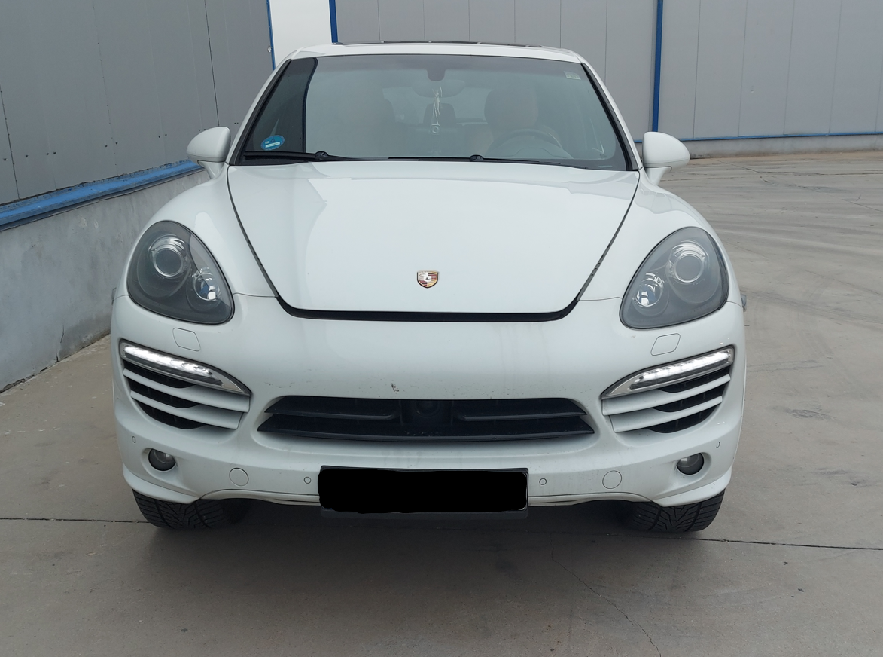

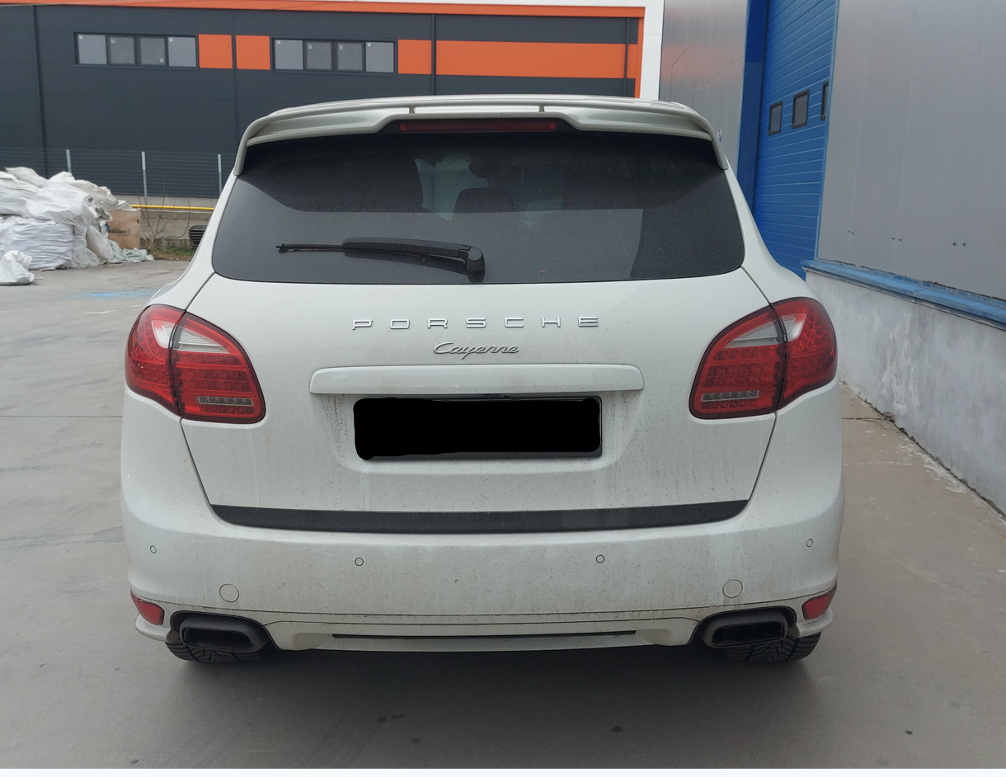
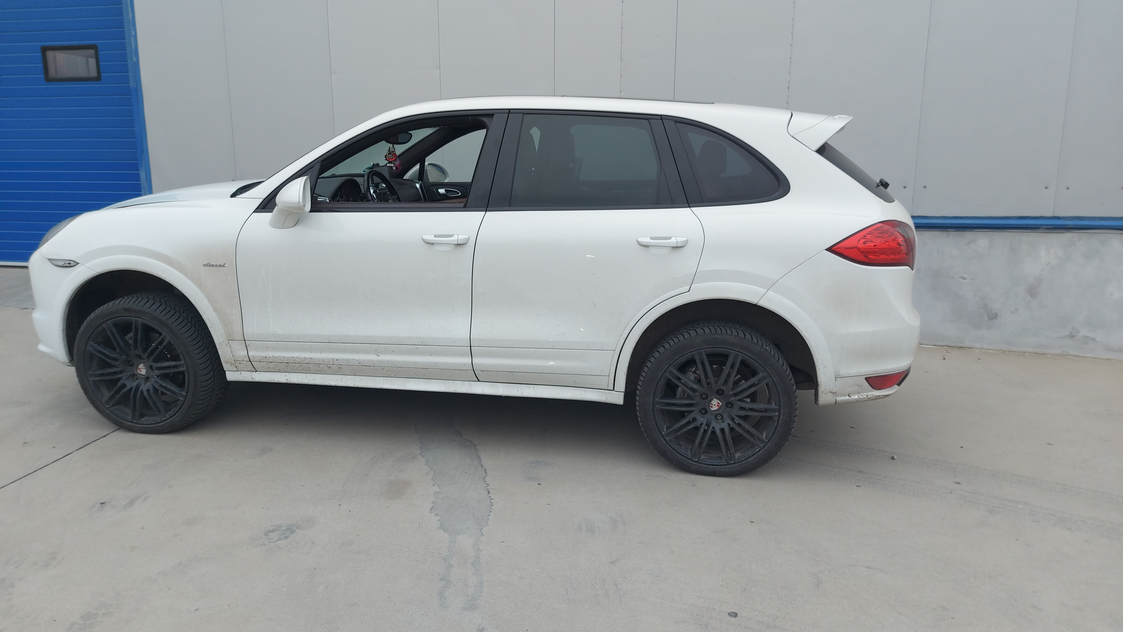

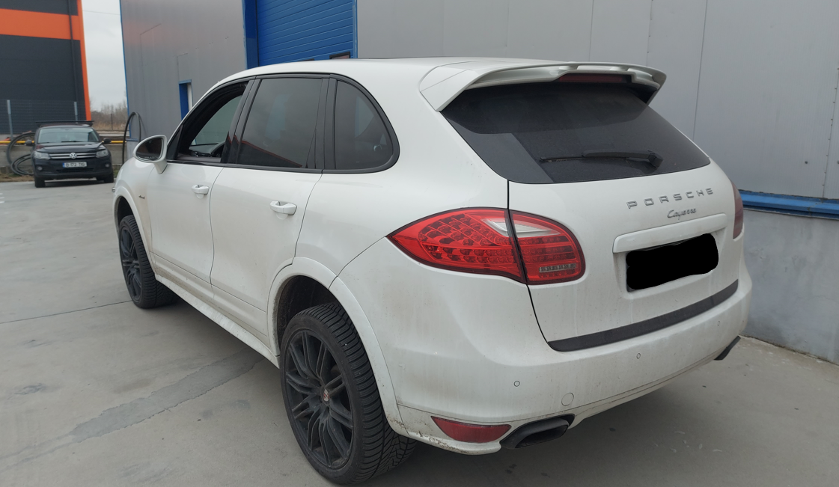
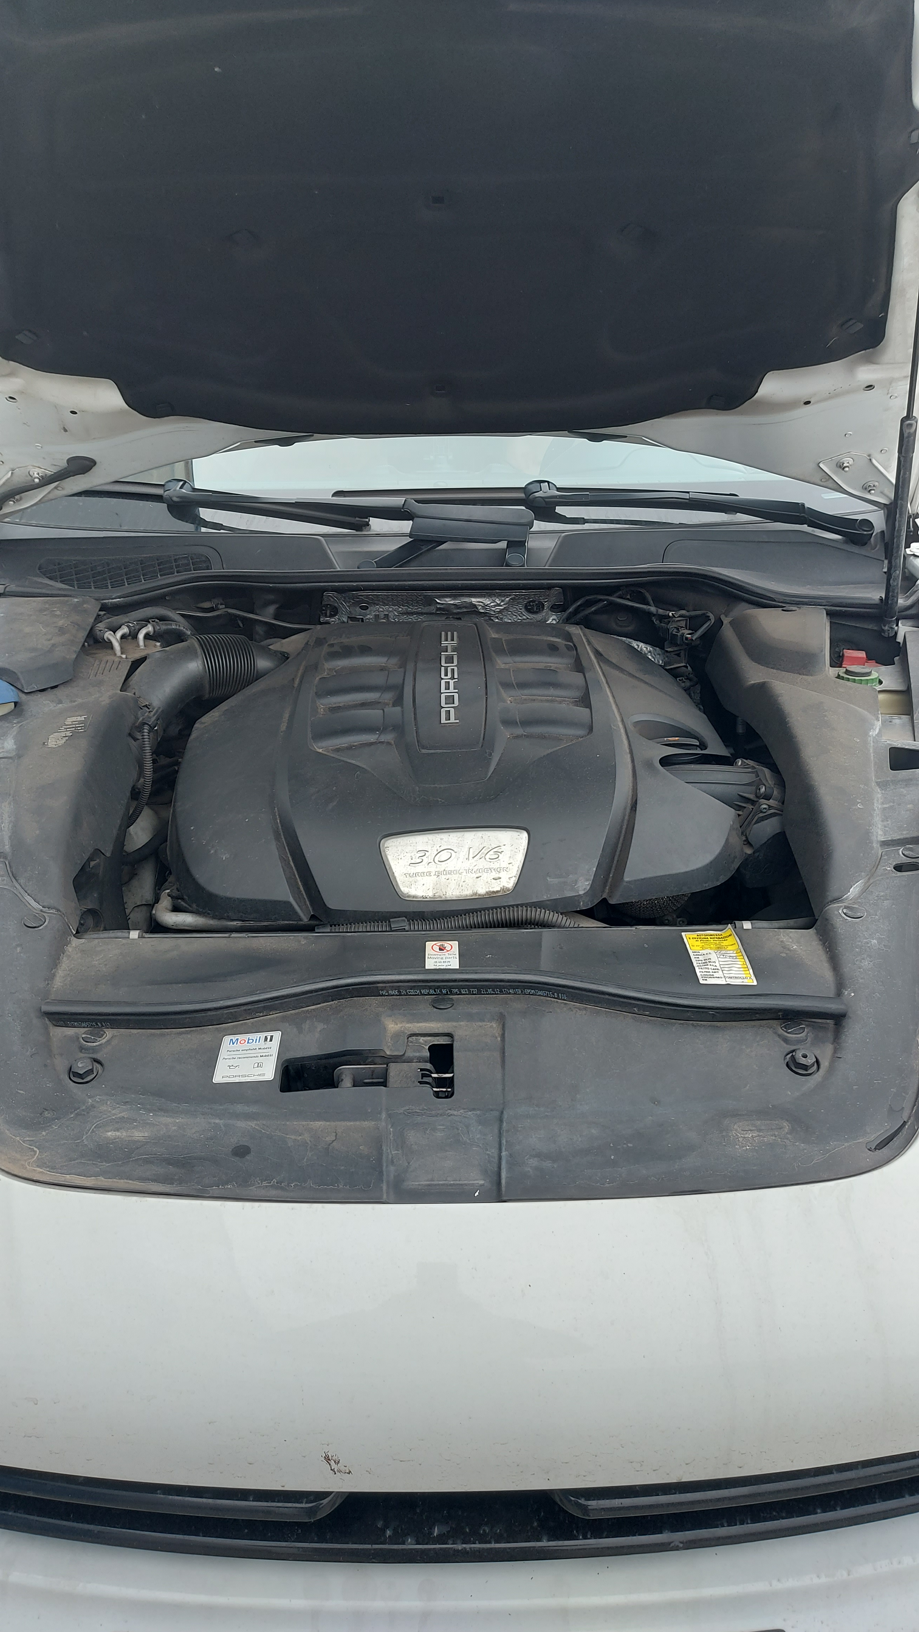

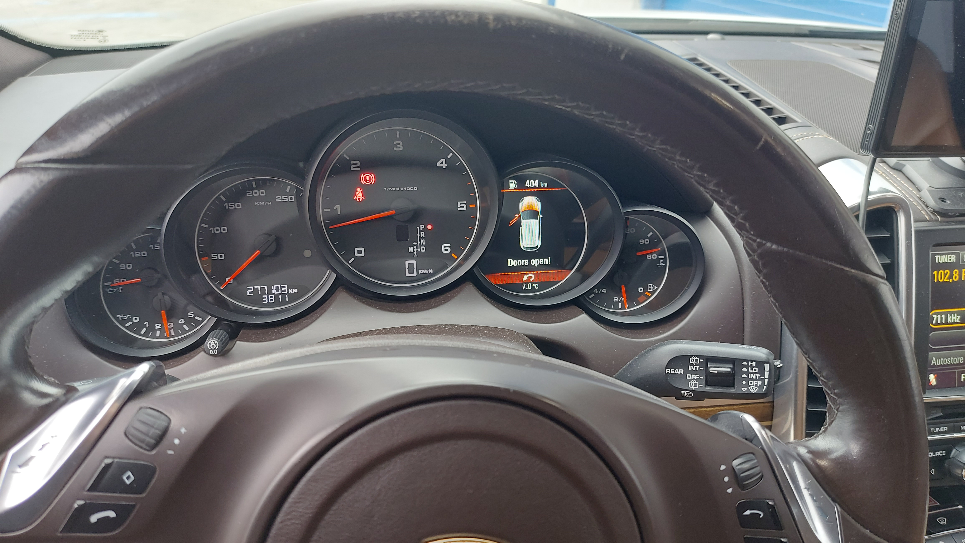
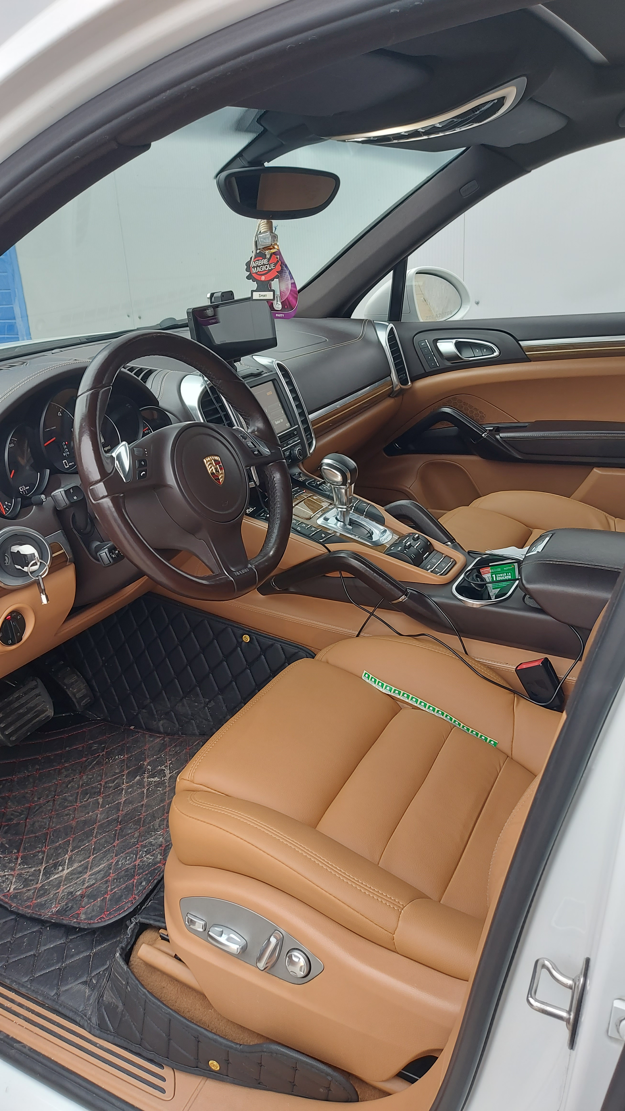

Lege pentru modificarea şi completarea Legii nr. 318/2015 pentru înființarea, organizarea și funcționarea Agenției Naționale de Administrare a Bunurilor Indisponibilizate și pentru modificarea și completarea unor acte normative, precum şi pentru modificarea şi completarea altor acte normative
Potrivit art. 29⁹ alin. (2) din Legea nr. 318/2015 modificată si completată prin Legea nr. 230/2022

